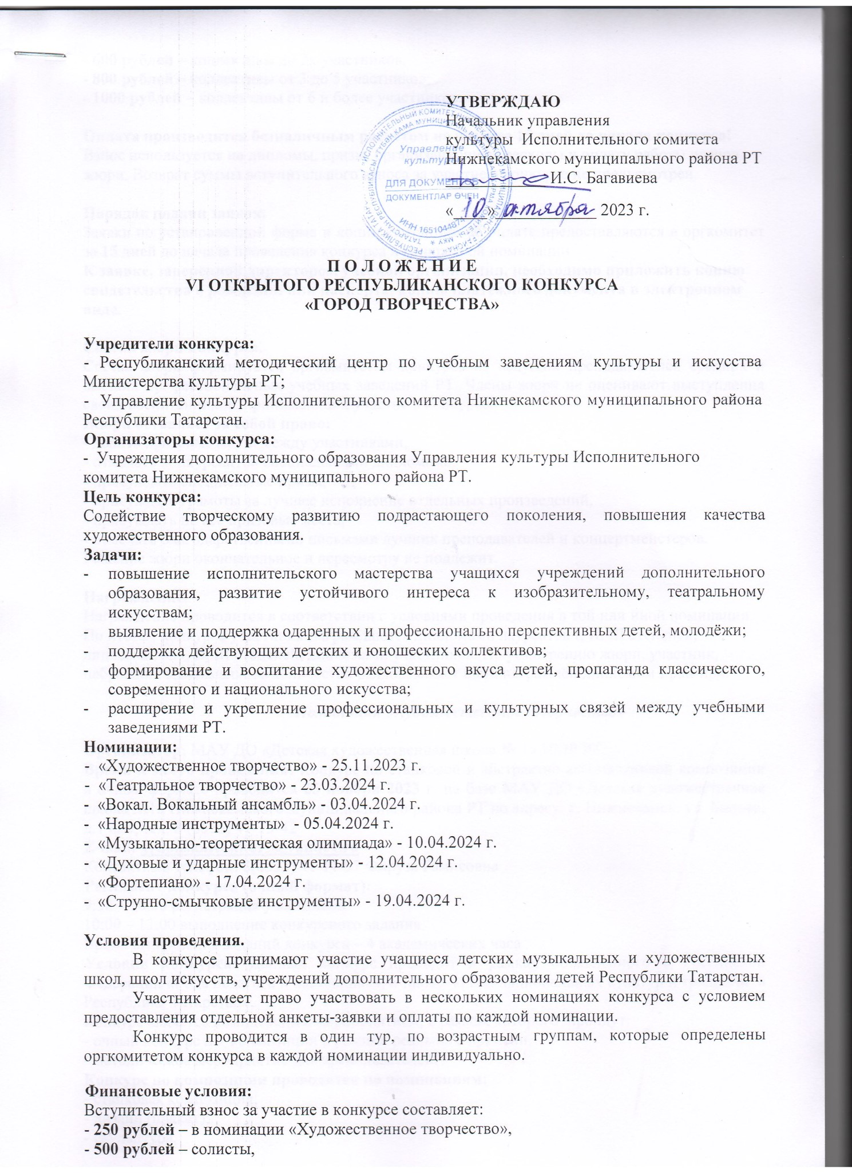

- 600 рублей – коллективы до 2х участников,
- 800 рублей – коллективы от 3 до 5 участников;
- 1000 рублей – коллективы от 6 и более участников.

Оплата производится безналичным расчётом не позднее 15 дней до начала конкурса!
Взнос используется на дипломы, призы, организационные расходы и оплату работы членов
жюри. Возврат суммы вступительного взноса за участие в конкурсе не предусмотрен.

Порядок подачи заявок.
Заявки по установленной форме и копии квитанций об оплате предоставляются в оргкомитет за 20 дней до начала проведения конкурса в конкретной номинации.
К заявке, заверенной директором учебной организации, необходимо приложить копию
свидетельства о рождении или паспорта, копию платёжного документа в электронном
виде.

Состав жюри конкурса.
Состав жюри формируется оргкомитетом конкурса из ведущих преподавателей средних и высших профессиональных учебных заведений РТ. Члены жюри не оценивают выступления своих воспитанников, принимающих участие в конкурсе.
Жюри оставляет за собой право:
- делить призовые места между участниками,
- отмечать конкурсантов специальными дипломами,
- присуждать специальные призы,
- присуждать грамоты за лучшее исполнение отдельных произведений,
- присуждать не все призовые места,
- отмечать благодарственными письмами лучших преподавателей и концертмейстеров.
Решение жюри окончательное и пересмотру не подлежит.

Награждение.
Награждение проводится в соответствии с условиями проведения в той или иной номинации.
По итогам конкурса участники награждаются дипломами лауреатов I, II, III степеней,
дипломантов I, II, III степеней, дипломами участников. По усмотрению жюри, участник,
набравший максимальное количество баллов, может быть награждён дипломом Гран-при.

Номинация «Народные инструменты»

Организатор: МБУ ДО «Детская музыкальная школа № 6» НМР РТ.
Дата проведения: 05 апреля 2024 года.
Место проведения: МБУ ДО «Детская музыкальная школа № 6» НМР РТ по адресу: 423570, Республика Татарстан, г. Нижнекамск, ул. Корабельная, 7.
Тел: 8 (8555) 30-17-42
E-mail: nk.dmsh-6@yandex.ru
Участники: учащиеся детских музыкальных школ, детских школ искусств по специальности «Народные инструменты».
Номинации:
- струнно-щипковые инструменты (сольное исполнительство);
- клавишные инструменты (сольное исполнительство);
- гитара (сольное исполнительство);
- ансамбль малой формы – 2 - 4 человека.
Возрастные категории участников:
- первая возрастная группа – до 10 лет включительно;
- вторая возрастная группа – 11-12 лет включительно;
- третья возрастная группа – от 13 лет.
Программные требования:
два разнохарактерных произведения.
Критерии оценки:
- техническое мастерство;
- качество звуковедения;
- сложность репертуара;
- создание художественного образа;
- артистизм.

Телефоны для справок:
8 917 277 01 30 / 8(8555) 30 17 42 Кудрявцева Юлия Евгеньевна

Реквизиты:
МБУ ДО «ДМШ № 6» НМР РТ
р/счет № 03234643926440001100
Единый казначейский счет: № 40102810445370000079
(ЛБВ 310570068– ДМШ 6)
ОТДЕЛЕНИЕ-НБ РТ БАНКА РОССИИ//УФК по Республике Татарстан г. Казань
БИК 019205400
ИНН 1651027815
КПП 165101001
КБК 84000000000000000131
Вид платежа – взнос за участие в конкурсе «Город творчества», Ф.И.О. участника.

ЗАЯВКА
на участие в VI Открытом Республиканском конкурсе
«ГОРОД ТВОРЧЕСТВА»
Номинация «Народные инструменты»

1 | Ф.И.О. участника/  наименование коллектива
2 | Учебное заведение (полное название)
3 | Возрастная категория, дата рождения участника
4 | Класс, год обучения
5 | Номинация
6 | Ф.И.О. преподавателя / руководителя  (полностью)
7 | Номер телефона преподавателя /  руководителя
8 | Ф.И.О. концертмейстера (полностью)
9 | Название направляющей организации, электронный адрес, телефон
10 | Программа выступления (с указанием хронометража)

К заявке прилагаются следующие документы:
- Копии свидетельств о рождении всех участников.
- Копия платёжного документа.
- Полный состав коллектива с заполнением всех столбцов (см. ниже).

№ п/п | Ф.И.О. участника | Дата рождения  (число, месяц, год) | Класс и год обучения
1
2
3

Дата подачи заявки «____» ______________ 2024 г.

Подпись руководителя
М.П.

ВНИМАНИЕ! Участники конкурса при подаче заявки автоматически подтверждают согласие со всеми пунктами данного Положения и на обработку персональных данных.

Квитанция
на оплату участия в
VI Открытом Республиканском конкурсе
«ГОРОД ТВОРЧЕСТВА»

Ф.№5-К  Извещение | - «Департамент по бюджету и финансам РТ» (МБУ ДО «Детская музыкальная школа № 6» НМР РТ, ЛБВ310570068-ДМШ6)
 | ИНН 1651027815 КПП 165101001
(получатель платежа)
2) ОТДЕЛЕНИЕ-НБ РТ БАНКА РОССИИ//УФК по Республике Татарстан г. Казань
(банк получателя)

3) БИК 019205400 Казначейский счет: № 03234643926440001100
(счёт получателя)

Единый казначейский счет: № 40102810445370000079
(счёт банка получателя)
4) 5)
(адрес) (Ф.И.О. плательщика)
6)
(Ф.И. ребенка) (Ф.И.О. преподавателя)
7) 84000000000000000131 взнос за участие в конкурсе 8)
подпись | ( КБК ) (вид платежа) ( сумма)  9) 10)
_________________________ | (дата) (подпись)
Ф.№5-К  Извещение | 1) «Департамент по бюджету и финансам РТ» (МБУ ДО «Детская музыкальная школа № 6» НМР РТ, ЛБВ310570068-ДМШ6)
 | ИНН 1651027815 КПП 165101001
(получатель платежа)
2) ОТДЕЛЕНИЕ-НБ РТ БАНКА РОССИИ//УФК по Республике Татарстан г. Казань
(банк получателя)

3) БИК 019205400 Казначейский счет: № 03234643926440001100
(счёт получателя)

Единый казначейский счет: № 40102810445370000079
(счёт банка получателя)
4) 5)
(адрес) (Ф.И.О. плательщика)
6)
(Ф.И. ребенка) (Ф.И.О. преподавателя)
7) 84000000000000000131 взнос за участие в конкурсе 8)
подпись | ( КБК ) (вид платежа) ( сумма)  9) 10)
_________________________ | (дата) (подпись)

Номинация «Музыкально-теоретическая олимпиада по музыкальной литературе»

Организатор: МБУ ДО «Детская музыкальная школа № 6» НМР РТ
Дата проведения: 10 апреля 2024 г.
Место проведения: МБУ ДО «Детская музыкальная школа № 6» НМР РТ по адресу: 423570, Республика Татарстан, г. Нижнекамск, ул. Корабельная, 7.
Тел: 8 (8555) 30-17-42
E-mail: nk.dmsh-6@yandex.ru

Олимпиада посвящена 220-летию со дня рождения Михаила Ивановича Глинки и 225-летию со дня рождения Александра Сергеевича Пушкина

Участники: учащиеся 6-8 классов (сроком обучения 8 лет) и 4-5 классов (сроком обучения 5 лет). Форма участия: индивидуальная.
Форма участия: индивидуальная.
Требования к олимпиаде: «Их славят музыка и слово. Глинка и Пушкин»
Биография М.И.Глинки;
Глинка и Пушкин – два гения одной эпохи;
Опера «Руслан и Людмила»;
Романсы на стихи А.С.Пушкина: «Я помню чудное мгновенье», «Я здесь, Инезилья», «Не пой, красавица, при мне…», «Ночной зефир».
Рекомендуемая литература:
Э.Смирнова. Русская музыкальная литература (учебник для ДМШ, третий год обучения);
В.Владимиров, А.Лагутин. Музыкальная литература (учебник для ДМШ, первый год обучения);
Л.С.Третьякова. Русская музыка XIX века;
В.А.Васина-Гроссман. Михаил Иванович Глинка.

Критерии оценки:
- оценивание осуществляется по бальной системе;
- Лауреатами становятся участники, занявшие I, II, III места и получившие максимальное количество баллов.

Телефон для справок:
8 917 236 70 06 / 8(8555) 30 17 42 Татьяна Григорьевна

Реквизиты:
МБУ ДО «ДМШ № 6» НМР РТ
р/счет № 03234643926440001100
Единый казначейский счет: № 40102810445370000079
(ЛБВ 310570068– ДМШ 6)
ОТДЕЛЕНИЕ-НБ РТ БАНКА РОССИИ//УФК по Республике Татарстан г. Казань
БИК 019205400
ИНН 1651027815
КПП 165101001
КБК 84000000000000000131
Вид платежа – взнос за участие в конкурсе «Город творчества», Ф.И.О. участника.

ЗАЯВКА
на участие в VI Открытом Республиканском конкурсе
«ГОРОД ТВОРЧЕСТВА»

1 | Ф.И.О. участника/  наименование коллектива
2 | Учебное заведение (полное название)
3 | Возрастная категория, дата рождения участника
4 | Класс, год обучения
5 | Номинация
6 | Ф.И.О. преподавателя / руководителя  (полностью)
7 | Номер телефона преподавателя /  руководителя
8 | Название направляющей организации, электронный адрес, телефон

К заявке прилагаются следующие документы:
- Копии свидетельств о рождении всех участников.
- Копия платёжного документа.

Дата подачи заявки «____» ______________ 2024 г.

Подпись руководителя

М.П.

ВНИМАНИЕ! Участники конкурса при подаче заявки автоматически подтверждают согласие со всеми пунктами данного Положения и на обработку персональных данных.

\

Квитанция
на оплату участия в
VI Открытом Республиканском конкурсе
«ГОРОД ТВОРЧЕСТВА»

Ф.№5-К  Извещение | - «Департамент по бюджету и финансам РТ» (МБУ ДО «Детская музыкальная школа № 6» НМР РТ, ЛБВ310570068-ДМШ6)
 | ИНН 1651027815 КПП 165101001
(получатель платежа)
2) ОТДЕЛЕНИЕ-НБ РТ БАНКА РОССИИ//УФК по Республике Татарстан г. Казань
(банк получателя)

3) БИК 019205400 Казначейский счет: № 03234643926440001100
(счёт получателя)

Единый казначейский счет: № 40102810445370000079
(счёт банка получателя)
4) 5)
(адрес) (Ф.И.О. плательщика)
6)
(Ф.И. ребенка) (Ф.И.О. преподавателя)
7) 84000000000000000131 взнос за участие в конкурсе 8)
подпись | ( КБК ) (вид платежа) ( сумма)  9) 10)
_________________________ | (дата) (подпись)
Ф.№5-К  Извещение | 1) «Департамент по бюджету и финансам РТ» (МБУ ДО «Детская музыкальная школа № 6» НМР РТ, ЛБВ310570068-ДМШ6)
 | ИНН 1651027815 КПП 165101001
(получатель платежа)
2) ОТДЕЛЕНИЕ-НБ РТ БАНКА РОССИИ//УФК по Республике Татарстан г. Казань
(банк получателя)

3) БИК 019205400 Казначейский счет: № 03234643926440001100
(счёт получателя)

Единый казначейский счет: № 40102810445370000079
(счёт банка получателя)
4) 5)
(адрес) (Ф.И.О. плательщика)
6)
(Ф.И. ребенка) (Ф.И.О. преподавателя)
7) 84000000000000000131 взнос за участие в конкурсе 8)
подпись | ( КБК ) (вид платежа) ( сумма)  9) 10)
_________________________ | (дата) (подпись)

